Клинические семинары
Рациональная терапия мерцания предсердий в интенсивной медицине
Б. ГОФФМАНН, И. ВИЛЬКЕ, И. ДРЕВИТЦ, Д. СТЕВЕН, Т. РОСТОК, С. ВИЛЛЕМС
Клиника по кардиологии с основным направлением по электрофизиологии, университетский кардиологический центр, Университетская Клиника Гамбург-Эппендорф
Rational Management of Atrial Fibrillation in Intensive Care
B. HOFFMANN, I. VILKE, I. DREVITZ, D. STEVEN, T. ROSTOK, S. WILLEMS University Clinical, Gamburg, Germany
Мерцание предсердий (МП) часто возникает у пациентов отделения интенсивной терапии на'2-й или 3-й день после операций аортокоронарного шунтирования и вмешательств на клапанах сердца. Кроме того, МП является одним из самых часто встречающихся осложнений в торакальной хирургии, например, после видеоассистированной торакальной операции, лобэктомии или экстраплевральной пневмоэктомии. Профилактика с применением β -адреноблокаторов может значительно снизить частоту возникновения послеоперационного МП. Повторно возникшее МП у пациентов блока интенсивной терапии можно лечить в зависимости от состояния гемодинамики, контролируя ритм и частоту сердечных сокращений. Для контроля частоты могут применяться (3-адреноблокаторы или антагонисты кальция. Амиодарон — эффективный и безопасный лекарственный препарат для перевода МП в синусовый ритм. Восстановление ритма при МП более 48 ч без применения эффективных антикоагулянтов следует проводить только после чреспишеводной эхокардиографии и предварительного устранения внутрисердечных тромбов. Для снижения риска развития тромбоэмболических осложнений после кардиоверсии эффективная антикоагуляция обязательна.
Ключевые слова: мерцание прелсерлий, карлиоверсия, антикоагулянты, катетерная абляция.
Atrial fibrillation (AF) occurs frequently in intensive care unit (ICU) patients and after coronary bypass graft (CABG) and valve surgery, with the peak incidence on postoperative days 2 and 3. Moreover, AF is one of the most common complications after thoracic surgery, e.g. video-assisted thoracic surgery (VATS), lobectomy or extrapleural pneumonectomy. Prophylaxis with (3-blockers can reduce postoperative incidence of AF. The acute treatment of new-onset AF involves rhythm and frequency control and depends on whether the patient is hemodynamically stable or not. Rate control can be performed with p-blockers or calcium-channel-blockers. Amiodarone is an effective and safe drug for converting AF to sinus rhythm. Conversion of AF should not be attempted 48 h after onset without anticoagulation or transesophageal echocardiography to rule out intracardiac thrombus formation. In order to avoid thromboembolism after cardioversion, an effective anticoagulation is mandatory.
Key words: atrial fibrillation; cardioversion; anticoagulation; catheter ablation.

Мерцание предсердий (МП) — наиболее распространенное в клинической практике нарушение ритма сердца (рис. 1). Его распространенность при заболевании сердца составляет 0,4—1%, возрастая с увеличением возраста пациентов; 70% пациентов с МП относятся к возрастной категории от 65 до 85 лет. При МП риск летального исхода увеличивается в 2 раза, независимо от вида основного заболевания [1, 2].
Возникновение МП чаще всего обусловлено нарушениями в работе сердца. Типичными факторами риска являются сердечная недостаточность (СН), артериальная гипертония (АГ), ишемическая болезнь сердца, включая острый инфаркт миокарда, пороки сердца и, особенно, пороки митрального клапана. Кроме того, МП может быть вызвано и другими причинами, например, такими как гипертиреоз, чрезмерное употребление алкоголя («синдром праздничного сердца») или инфекции. Часто МП возникает после кардиото-ракального хирургического вмешательства и у пациентов блока интенсивной терапии. В 30 — 45% случаев, когда не удается установить причину, говорят об идиопатическом или изолированном МП.
© Коллектив авторов, 2010 © Кардиология, 2010 Kardiologiia 2010; 8:84—90
Согласно международной классификации, в основе которой лежат клинические и временные критерии, МП подразделяется на следующие виды [3]:
Пароксизмальное МП: более 2 эпизодов МП, которые самостоятельно заканчиваются менее чем через 7 сут.
Персистирующее МП: при продолжительности более 7 сут, самостоятельно не прекращающееся. Электрическая или медикаментозная кардиоверсия способствует восстановлению синусового ритма.
Постоянное персистирующее МП: ни электрическое, ни медикаментозное воздействие не способствуют прекращению, невозможность долгосрочного сохранения синусового ритма.
Впервые выявленное МП: может быть пароксизмаль-ным или персистирующим.
Основные методы терапии (контроль ритма и частоты сердечных сокращений)
В лечении МП существует 2 основных метода. Первый из них заключается в стратегии контроля ритма, задачей которой является восстановление и удержание синусового ритма. Данному методу противопоставлен контроль частоты, при котором производится ограничение частоты сокращений желудочков сердца в покое и при нагрузке. Какой способ лечения является оптимальным для пациента, необходимо решать индивиду-

КАРЛИОЛОГИЯ (KARDIOLOGIIA), 8, 2010

ально, принимая во внимание основное заболевание, состояние гемодинамики и клиническую симптоматику (см. рис. 3). В многочисленных крупных проспективных исследованиях не подтверждено преимущество контроля ритма в достижении снижения смертности или других важных результатов в области лечения и профилактики сердечно-сосудистых заболеваний. например, тромбоэмболических осложнений. Все же вторичные аналитические исследования позволили выявить преимущество в прогнозе у пациентов с непрерывно сохранявшимся синусоввш ритмом [4].
Алгоритм лечения при впервые выявленном или персистируюшем МП
Прежде всего необходимо срочно произвести анализ возможных причин, который включает сбор анамнеза, осмотр, лабораторные исследования и при необходимости трансторакальную эхокардиографию (ЭхоКГ). В первую очередь необходимо устранить лежащие в основе МП обратимые факторы, например воспалительные процессы, эмболию легочной артерии или гипертиреоз. Пока это не будет сделано лечение МП заключается в контроле частоты сердечных сокращений (ЧСС) и поддержании достаточного уровня антикоагуляции.
Из-за высокой частоты сокращения желудочков, а также снижения минутного объема сердца на 0,8— 1.0 л/мин МП может привести к нарушениям гемодинамики, декомпенсации сердца и к проблемам ишеми-ческого характера. В этом случае необходима срочная электрическая кардиоверсия. Если к моменту появления МП пероральная антикоагулянтная терапия еще не проводилась, необходимо срочно начать лечение низкомолекулярным или нефракшюнированным гепарином с оптимальной дозировкой.
У пациентов со стабильным кровообращением, у которых наблюдается впервые выявленное или пер-систируюшее МП и нельзя устранить причину с помощью лечения, необходимо произвести восстановление синусового ритма посредством медикаментозной или электрической кардиоверсии. При этом медикаментозная кардиоверсия особенно эффекта вна в случае непродолжительного МП длительностью меньше 7 дней [5]. Эпизоды МП продолжительностью меньше 48 ч чаще всего не требуют терапевтического вмешательства, поскольку в 40—68% случаев синусовый ритмвосстанавли-вается самостоятельно [6].
Выбор антиаритмического средства определяется основным заболеванием сердца. При исключении структурного заболевания сердца и в случае нормальной сократительной функции левого желудочка можно применить антиаритмический препарат класса 1С, такой как флека-инид или пропафенон. Амиодарон — антиаритмический препарат класса III. применяется при наличии структурного заболевания сердца. Из-за возможного возникновения проаритмий во время лечения, например трепетания-мерцания желудочков, необходимо постоянное мониторирование электрокардиограммы (ЭКГ).
При МП, продолжающемся более 7 сут. рекомендуется электрическая кардиоверсия. которая является безопасным и эффективным методом и приводит к вос-
КАРАИОЛОГИЯ (KARDIOLOGIIA), 8, 2010
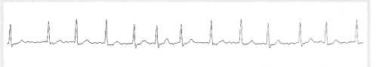
Рис. 1. ЭКГ. Мериание предсердий.
становлению синусового ритма в 70—95% случаев [3]. Использование двухфазных шоковых импульсов по сравнению с монофазными более действенно [7]. Кроме того, в отдельных исследованиях доказано, что антериопосте-риорное расположение электродов более эффективно, чем антериоапикальное [8]. Если первоначальная электрическая кардиоверсия оказалась неэффективной, рекомендуется изменить позицию электродов.
Независимо от того, выбрана медикаментозная кардиоверсия или электрическая, первостепенное значение имеет профилактика тромбоэмболических осложнений. Если продолжительность МП менее 48 ч, то возможна кардиоверсия без антикоагуляции [9, 10]. Другое исследование M.J. Weigner и соавт. подтвердило эти результаты. Антикоагуляция перед кардиоверсией не приводила к существенному уменьшению тромбоэмболических осложнений [11]. При более длительном МП необходимо предварительное лечение антагонитами витамина К в течение 3—4 нед (целевое международное нормализованное отношение — MHO 2,0—3,0), чтобы уменьшить риск возникновения тромбоэмболии. В исследовании ACUTE показано, что перед электрической кардиоверсией эффективная пероральная антикоагулянтная терапия длительностью более 3 нед так же действенна, как и использование чреспишеводной ЭхоКГ для исключения тромбов [12]. Можно проводить чреспищеводную ЭхоКГ для выявления внутрисердечных тромбов, не прибегая к 3-недельному предварительному применению антикоагулянтов. Если выявлен тромб, то из-за высокого риска возникновения тромбоэмболии кардиоверсия противопоказана. В этом случае следует осуществлять только контроль частоты ритма, например, с помощью |3-адреноблокаторов, антагонистов кальция или сердечных гликозидов, и прежде чем планировать кардиовер-сию, необходимо провести эффективную антикоагулян-тную терапию продолжительностью 4—6 нед.
Решающей для длительной действенной кардиоверсии является эффективная периинтервенционная антикоагулянтная терапия. Несмотря на синусовый ритм, синдром «оглушенного» миокарда и возникающая через несколько недель после кардиоверсии дисфункция желудочков могут привести к образованию внутрисердечных тромбов [13—18]. Кардиоверсию необходимо сопровождать эффективной антикоагулянтной терапией не менее 4 нед после восстановления синусового ритма.
После кардиоверсии без сопутствующей антиаритмической терапии наблюдается высокая частота рецидивов [19]. Кроме того, предварительное антиаритмическое лечение может повысить эффективность кардиоверсии. Тем не менее при впервые выявленном МП профилактика рецидивов необязательна. В остальном антиаритмическое медикаментозное лечение назначается в соответствии с основным заболеванием сердца. Флекаинид и пропафенон подходят для пациентов без основного заболевания
85
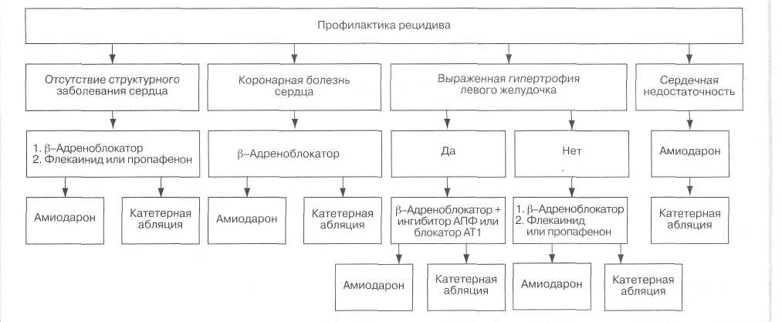
Рис. 2. Алгоритм профилактики рецидива при МП [3].

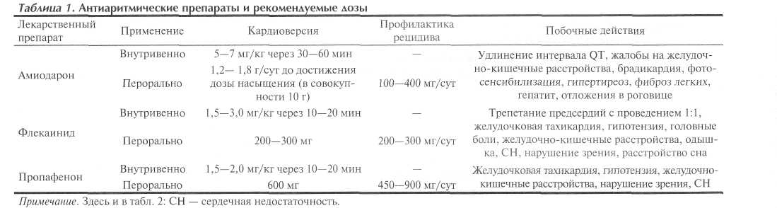

сердца. Амиодарон не оказывает существенного влияния на сократимость миокарда, поэтому для пациентов с СН, а также со структурным заболеванием сердца является препаратом выбора. Так как таким пациентам чаще всего проводится лечение β -адреноблокаторами, то амиодарон назначается дополнительно при необходимости. Следует отметить вероятность возникновения желудочковой про-аритмии, а также симптоматической брадикардии в период терапии β -адреноблокаторами, иногда требующей использования электрокардиостимуляции.

Алгоритм лечения при пароксизмальном МП
При установленном пароксизмальном МП проводится поддерживающее медикаментозное лечение с целью уменьшения частоты приступов и улучшения симптоматики. Полное прекращение приступов редко бывает продолжительным. Соответственно появление редких эпизодов МП на фоне антиаритмической терапии не означает, что медикаментозное лечение неэффективно. Только при многократных эпизодах мерцания на фоне применения максимальной дозы антиаритмического препарата в течение продолжительного срока препарат следует сменить из-за его неэффективности (рис. 2). Подходящими антиаритмическими препаратами (табл. 1) являются те, которые также применяются для профилактики рециди-
86
вов после кардиоверсии. Для пациентов без заболевания сердца, с короткими эпизодами МП прием разовой дозы в начале пароксизма в качестве стратегии «таблетка в кармане» является эффективным и безопасным [20]. Из-за возможных проаритмических побочных эффектов при приеме антиаритмического препарата оптимальная первоначальная доза должна подбираться при помощи мониторирования ЭКГ. Если принято решение о лечении флекаинидом, то его нередко назначают в комбинации с β -адреноблокаторами или верапамилом в связи с отсутствием тормозящего воздействия флекаинида на атриовентрикулярные узлы и возможным развитием трепетания предсердий с проведением 1:1. При применении пропафенона нет необходимости в комбинированной терапии, так как при этом возникает слабое Р-адреноблокирутощее воздействие.
Алгоритм лечения при постоянном персистирующем МП
Пациентам с постоянным персистирующим МП, а также пожилым пациентам со слабо выраженными симптомами проводится медикаментозная терапия с контролем ЧСС при сохранении МП [3]. При этом не ставится задача добиться определенной частоты в состоянии покоя или при нагрузке. Чаще всего стре-
КАРАИОЛОГИЯ (KARDIOLOGIIA), 8, 2010

мятся к ЧСС 60—80 уд/мин в состоянии покоя, 90— 115 уд/мин — при нагрузке. При терапии, включающей контроль ЧСС, следует учитывать, что на фоне увеличивающейся дозировки возможно чередование тахикарди-ческих фаз с симптоматическими брадиаритмиями.
Метопролол является препаратом выбора в терапии, направленной на контроль ЧСС. К тому же (β -адреноблокаторы контролируют повышенный тонус симпатического отдела вегетативной нервной системы, который связан с повышением ЧСС. Наиболее эффективны | β -адреноблокаторы у пациентов с коронарной болезнью сердца. При непереносимости β -адреноблокаторов может быть назначен верапамил. Пациентам с СН для контроля ЧСС рекомендован дигоксин. Если повышен адренергический тонус, эффект дигоксина менее выражен, поэтому в этих случаях часто необходимо использовать комбинацию дигоксина с верапамилом или (β -адреноблокатором (верапамил нельзя использовать при существенном нарушении сократимости левого желудочка). При этом важно учитывать, что при одновременном приеме верапамила уровень дигоксина может увеличиваться, поэтому в такой комбинации дозу дигоксина нужно уменьшить. Для контроля ЧСС при МП с тахи-систолией и СН также может применяться амиодарон. Однако из-за внесердечных побочных эффектов, возникающих при длительном применении, терапия амиодароном не должна быть приоритетной. В комбинации с дигок-сином данная терапия может привести к повышению
уровня дигоксина в крови. Необходимо избегать применения трехкомпонентной терапии, включающей дигоксин, (β -адреноблокаторыиамиодарон,таккаконаможетпривести к возникновению желудочковой тахикардии [21].
МП послеоперационное и во время интенсивной терапии
МП возникает преимущественно на 2-й или 3-й день после операции на сердце и является наиболее распространенным в клинической практике. МП наблюдается после 25—40% операций коронарного шунтирования и у 60% пациентов, перенесших комбинированную операцию коронарного шунтирования и замену сердечного клапана. При торакальных хирургических вмешательствах, например, в видеоассистированной торакальной хирургии, МП наблюдается у 2,9% всех пациентов, у 10—20% при лобэктомии и почти при 46% всех экстраплевральных пневмонэктомий [22]. Для сравнения риск возникновения МП после операций не на сердце повышается только на 4%. Признаками риска являются порок митрального клапана, повышенное давление в легочной артерии, а также осложнения во время или после операций. Однако точные механизмы появления послеоперационного МП окончательно не выяснены. Важным механизмом, вероятно, является катехола-минергическая стимуляция предсердия. Эта гипотеза подтверждается тем, что (β -адреноблокаторы являются самыми эффективными средствами, предотвращаю-

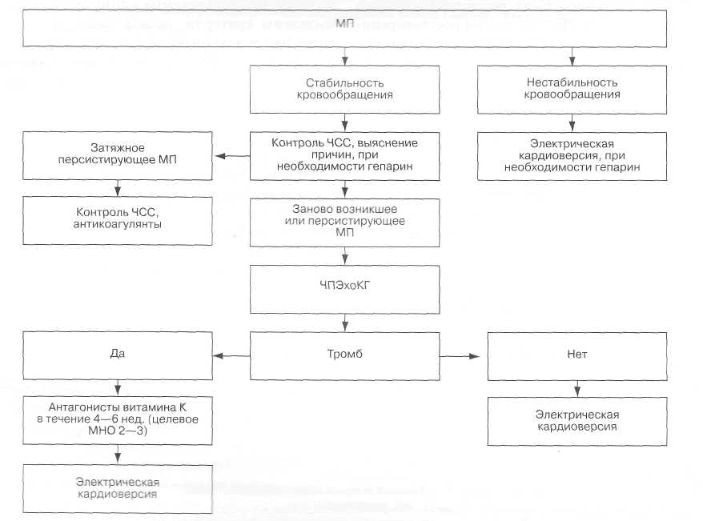
Рис. 3. Алгоритм лечения МП.
МП — мерцание предсердий: ЧСС — частота сердечных сокращений: ЧПЭхоКГ — чреспишеводная эхокардиография: MHO — международное
нормализованное отношение: АПФ— ангиотензинпревращающий фермент
87

щими послеоперационное МП. Интраоперационное или непосредственно послеоперационное лечение
|3-адреноблокаторами может снизить вероятность появления МП на 50% [23]. Другими механизмами предположительно являются воспалительные реакции, возникшие в результате разреза предсердия.
У пациентов, находящихся в отделении интенсивной терапии, также существенно увеличивается частота новых случаев МП. В исследовании S. Агога и соавт. у 29,5% всех пациентов отделения интенсивной терапии, которым не делали операцию на сердце, выявлено МП [26]. Н. Knotzer и соавт. [24] описали частоту новых случаев заболевания у 14,8% пациентов хирургического отделения интенсивной терапии, а Р. Reinelt и соавт. [25] — у 47,4% пациентов кардиологического отделения. Среди этих пациентов, у лиц без нарушений ритма сердца отмечена более высокая смертность. В качестве независимых факторов риска определены следующие: возраст старше 75 лет, оценка по шкале APACHE II >20 и наличие сепсиса [26].
Синдром системной воспалительной реакции также приводит к повышенной заболеваемости МП [24]. P. Seguin и соавт. сообщили о том, что, как послеоперационные МП, предсердные тахиаритмии, как правило, появляются на 3-й день интенсивной терапии [27].
Для пациентов с СН, испытывающих потребность в катехоламинах и переживших шок, лечение |3-адреноблокаторами на ранней послеоперационной стадии часто бывает невозможным. Назначение амиодарона перед операцией было высокоэффективным в предотвращении МП. При появлении послеоперационного МП пациентам со стабильной гемодинамикой сначала назначают (β -адреноблокаторы, позволяющие контролировать ЧСС и, при необходимости, дигоксин на 7—10 дней до исчезновения интероперационной и медиастинальной воспалительной реакции. При пер-систирующем МП с установленным сроком можно проводить электрическую кардиоверсию [23, 28].
Алгоритм лечения при гипертиреозе
При МП, возникшем на фоне гипертиреоза, сначала необходимо провести контролирующее ЧСС лечение Р-адреноблокаторами. Достижение эутиреоид-ного состояния в ²/₃ случаев приводит к спонтанной конверсии в синусовый ритм, поэтому нет необходимости в антиаритмической терапии. Если все же по
прошествии 4 мес после достижения эутиреоИДНОГО состояния МП сохраняется, то нужно проводить электрическую кардиоверсию [29].
Алгоритм лечения при МП и преждевременном возбуждении желудочков
При МП и наличии синдрома преждевременного возбуждения желудочков возможна медикаментозная кардиоверсия с использованием амиодарона или электрическая кардиоверсия. Применение верапамила и дигоксина не рекомендуется, так как может привести к торможению атриовентрикулярного проведения с одновременным укорачиванием рефрактерного периода дополнительного пути и риском развития мерцания желудочков.
Длительная антикоагулянтная терапия
При МП заболеваемость и смертность в значительной степени определяются развитием тромбоэмболи-ческих осложнений. Риск кардиоэмболии значительно увеличивается при ревматическом поражении митрального клапана (табл. 2). Опубликованная в 2006 г. новая редакция рекомендаций американских и европейских научных обществ кардиологов (АСС/АНА/ ESC) [3] имеет в качестве основы своих рекомендаций по антикоагулянтной терапии у пациентов с неклапанным МП так называемый алгоритм стратификации риска развития ишемического инсульта по шкале CHADS₂. Оценка по шкале CHADS,, основывается на легко диагностируемых клинических переменных. Выделены критерии, позволяющие разделить пациентов на группы низкого, среднего и высокого риска. Алгоритм CHADS, (CH, А Г, возраст старше 75 лет, сахарный диабет, инсульт или транзиторная ишеми-ческая атака в анамнезе) предполагает использование балльной системы. Оценка по шкале CHADS,, равная 0 свидетельствует о небольшом риске, а оценка 6 баллов — о высоком тромбоэмболическом риске (табл. 3). При оценке > 2 баллов показана пероральная антикоагулянтная терапия антагонистом витамина К.
После кардиоверсии с установлением срока МП должна проводиться эффективная антикоагулянтная терапия по меньшей мере в течение 4 нед, так как несмотря на восстановление синусового ритма, дисфункция предсердий сохраняется в течение определенного промежутка времени и остается повышенным риск

Таблица 2. Лечение с применением и классификация риска в соответствии с рекомендациями Американской коллегии кардиологов/ Американской ассоциации сердца/ Европейского кардиологического общества (2001)
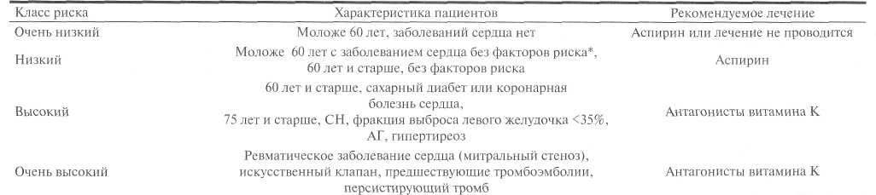
Примечание* — факторы риска развития тромбоэмболии: СН, фракция выброса левого желудочка <35%, АГ — артериальная гипертония.
88

Таблица 3. Оценка риска возникновения инсульта по шкале CHADS, у пациентов с неклапанным МП без перорального лечения

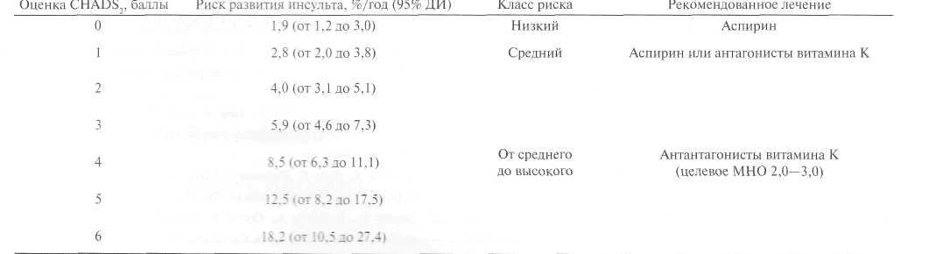
Примечание. МП — мерцание предсердий; ДИ — доверительный интервал; MHO — международное нормализованное отношение.

образования тромбов [3]. Необходимость применения антикоагулянтов в дальнейшем определяется риском тромбоэмболических осложнений (табл. 2 и 5)
Возможности инвазивного лечения при МП
При симптоматическом МП и неэффективности антиаритмической терапии возможно использование катетерной абляции [3] (см. рис. 2). При этом выполняется изоляция легочных вен, так как они представляют собой первичный очаг для возникновения МП.
Возможна также хирургическая изоляция легочных вен или абляция предсердия. Она зачастую целесообразна в случае, если кардиохирургическое вмешательство выполняется по другой причине, например, для замены клапанов.
При неподдаюшемся лечению МП с тахикардией и снижением фракции выброса левого желудочка сердца («тахикардиомиопатия») в качестве крайней меры выполняется абляция атриовентрикулярного узла с имплантацией водителя ритма.

Сведения об авторах:
Университетский кардиологический центр университетского медицинского центра Гамбург-Эппендорф, Гамбург, Германия
Гоффманн Б. - врач, бакалавр наук, н. с.
Вильке И. - врач, н.с.
Древитц И. - врач, н.с.
Стевен А. - врач, н.с.
Росток Т. - д.м.н., доиент.
Виллемс С. - д.м.н., проф., зав. Клиникой кардиологической электрофизиологии.
E-mail: b.hoffmann@uke.de

ЛИТЕРАТУРА
- Kannel W.B.. Wolf P.A Bt amm E.J.. Levy D. Prevalence, incidence,
prognosis, and predisposing conditions for atrial fibrillation: population-
based estimates Am J cardiol 1998 82-2N-9N..
- Go AS., Hylek E.M Phillpsi К A. et al. Prevalence of diagnosed atrial
fibrillation in adults: national impiications for rhythm management
and stroke prevention: the AnTicoagulation and Risk Factors in Atrial
Fibrillation (ATRIA) Study. JAMA 2OOl;285:237O-2375.
- Fuster V., Ryden L.E.. Cannom D.S. et al. ACC/AHA/ESC 2006 guidelines
for the management of patients with atrial fibrillation-executive summary: a
report of the American College of Cardiology/American Heart Association
Task Force on Practice Guidelines and the European Society of Cardiology
Committee for Practice Guidelines (Writing Committee to Revise the 2001
Guidelines for the Management of Patients with Atrial Fibrillation). Eur
Heart J 2006:27:1979—2030.
- Cosio F.G., Allot E., Botto G.L. et al. Delayed rhythm control of atrial
fibrillation may be a cause of failure to prevent recurrences: reasons for
change to active antiarrhythmic treatment at the time of the first detected
episode. Europace 2008: 10:21-27.
КАРЛИОЛОГИЯ (KARDIOLOGIIA), 8, 2010

- Suttorp M.J., Kingma J.H., Jessurun E.R. et al. The value of class 1С
antiarrhythmic drags for acute conversion of paroxysmal atrial fibrillation
or flutter to sinus rhythm. J Am Coll Cardiol 1990; 16:1722—1727.
- Prystowsky E.N., Benson D. W., Jr, Fuster V. et al. Management of patients
with atrial fibrillation. A Statement for Healthcare Professionals. From the
Subcommittee on Electrocardiography and Electrophysiology, American
Heart Association. Circulation 1996;93:1262—1277.
- Glover B.M., Walsh S.J., McCann C.J. et al. Biphasic energy selection for
transthoracic cardioversion of atrial fibrillation. The BEST AF Trial. Heart
2008;94:884-887.
- Kirchhof P., Eckardt L, Loh P. et al. Anterior-posterior versus anterior-
lateral electrode positions for external cardioversion of atrial fibrillation: a
randomised trial. Lancet 2002;360:1275—1279.
- Kinch J. W., Davidoff R. Prevention of embolic events after cardioversion
of atrial fibrillation. Current and evolving strategies. Arch Intern Med
1995:155:1353-1360.
- Laupacis A., Albers G., Dalen J. et al. Antithrombotic therapy in atrial
fibrillation. Chest 1995;108:352S-359S.
89

- Weigner M.J., Caulfield T.A., Danias P.G. et al. Risk for clinical
thromboembolism associated with conversion to sinus rhythm in
patients with atrial fibrillation lasting less than 48 hours. Ann Intern Med
1997;126:615-620.
- Klein A.L., Grimm R.A., Black l.W. et al. Cardioversion guided by
transesophageal echocardiography: the ACUTE Pilot Study. A randomized,
controlled trial. Assessment of Cardioversion Using Transesophageal
Echocardiography. Ann Intern Med 1997; 126:200—209.
- Van Gelder I.C., Crijns H.J., Van Gilst W.H. et al. Decrease of right and
left atrial sizes after direct-current electrical cardioversion in chronic atrial
fibrillation. Am J Cardiol 1991;67:93—95.
- Tabata Т., Oki Т., luchi A. et al. Evaluation of left atrial appendage function
by measurement of changes in flow velocity patterns after electrical
cardioversion in patients with isolated atrial fibrillation. Am ] Cardiol
1997;79:615-620.
- Stoddard M.F., Dawkins P.R., Prince C.R., Longaker R.A. Transesophageal
echocardiographic guidance of cardioversion in patients with atrial
fibrillation. Am Heart J 1995; 129:1204—1215.
- Omran H., Jung W., Rabahieh R. et al. Left atrial chamber and
appendage function after internal atrial defibrillation: a prospective
and serial transesophageal echocardiographic study. J Am
Coll Cardiol 1997;29:131-138.
- Fatkin D., Kuchar D.L., Thorburn C.W., Feneley M.P. Transesophageal
echocardiography before and during direct current cardioversion of atrial
fibrillation: evidence for «atrial stunning» as a mechanism of thromboembolic
complications. J Am Coll Cardiol 1994:23:307—316.
- Grimm R.A., Stewart W.J., Maloney J.D. et al. Impact of electrical
cardioversion for atrial fibrillation on left atrial appendage function
and spontaneous echo contrast: characterization by simultaneous
transesophageal echocardiography. J Am Coll Cardiol 1993;22:1359—1366.
- Fetsch Т., Bauer P., Engberding R. et al. Prevention of atrial fibrillation after
cardioversion: results of the PAFAC trial. Eur Heart J 2004;25:1385—1394.
- Alboni P., Botto G.L., Baldi N. et al. Outpatient treatment of recent-onset
atrial fibrillation with the «pill-in-the-pocket» approach. N Engl J Med
2004;351:2384—2391.
- Schrickel J.W., Schwab J.O., Yang A. et al. Pro-arrhythmic effects of
amiodarone and concomitant rate-control medication. Europace
2006;8:403—407.
- Goodman S., Weiss Y., Weissman С Update on cardiac arrhythmias in the
ICU. Curr Opin Crit Care 2008;14:549-554.
- Onalan O., Lashevsky Т., Crystal E. Prophylaxis and management of
postoperative atrial fibrillation. Curr Cardiol Rep 2005:7:382—390.
- KnotzerH., MayrA., Ulmer H. etal. Tachyarrhythmias in a surgical intensive
care unit: a case-controlled epidemiologic study. Intensive Care Med
2000;26:908—914.
- Reinelt P., Karth G.D., GeppertA., Heinz G. Incidence and type of cardiac
arrhythmias in critically ill patients: a single center experience in a medical-
cardiological ICU. Intensive Care Med 2001;27:1466—1473.
- Arora S., Lang I., Nayyar V. et al. Atrial fibrillation in a tertiary care
multidisciplinary intensive care unit — incidence and risk factors. Anaesth
Intensive Care 2007:35:707-713.
- Seguin P., Signouret F., Laviolle B. et al. Incidence and risk factors of atrial
fibrillation in a surgical intensive care unit. Crit Care Med 2004:32:722—726.
- Jongnarangsin K., Oral H. Postoperative atrial fibrillation. Cardiol Clin
2009;27:69-78.
- Nakazawa H.K., Sakurai K., Hamada N. et al. Management of atrial
fibrillation in the post-thyrotoxic state. Am J Med 1982;72:903—906.
Поступила 25.10.09

